四川省财政厅
关于印发《四川省政府集中采购目录
及标准（2024年版）》的通知
川财规〔2023〕9号
省级各单位，各市（州）、县（市、区）财政局：
《四川省政府集中采购目录及标准（2024年版）》已经省政府同意，现印发给你们，请遵照执行。
《四川省政府集中采购目录及标准（2024年版）》自2024年1月1日起实施，2020年12月18日印发的《四川省政府集中采购目录及标准（2020年版）》同时废止。

四川省财政厅
2023年11月7日
四川省政府集中采购目录及标准（2024年版）
一、集中采购机构采购项目
以下项目必须按规定委托集中采购机构代理采购：
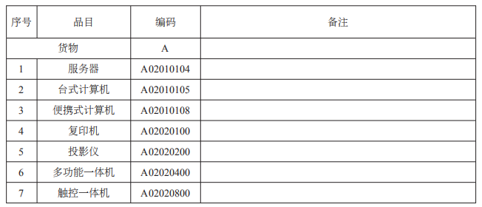
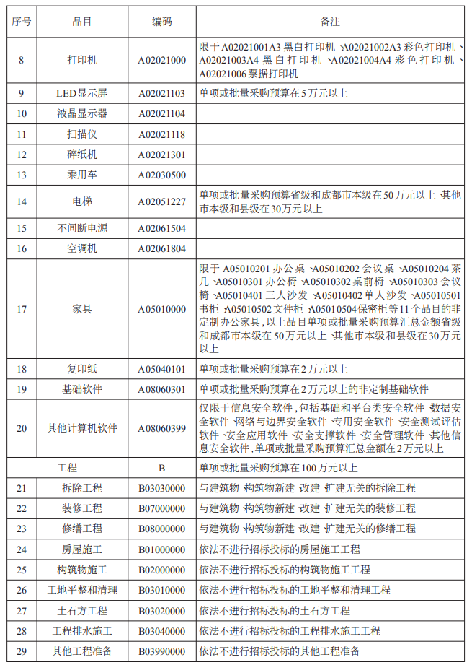
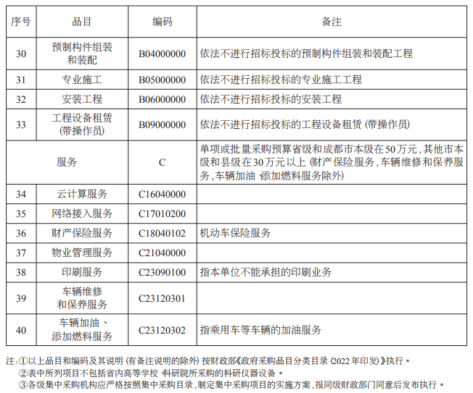
二、分散采购限额标准
除集中采购机构采购项目外，单项或批量采购预算金额达到分散采购限额标准的项目应按《中华人民共和国政府采购法》和《中华人民共和国招标投标法》有关规定执行。
货物、服务类项目分散采购限额标准：单项或批量采购预算省级和成都市本级50万元、其他市本级和县级30万元。
工程类项目分散采购限额标准：单项或批量采购预算100万元。
三、公开招标数额标准
政府采购货物和服务项目，单项或批量采购预算在400万元以上的，应当采用公开招标方式；政府采购工程以及与工程建设有关的货物、服务公开招标数额标准按照国务院有关规定执行。
前述所称“单项或批量采购预算”，是指采购人在一个财政年度内，一个预算项目下的同一品目或者类别的货物、工程和服务汇总采购预算金额达到相应数额标准。所称“以上”，包含本数。

